Pressemitteilung Sulz am Neckar, Juni 2015

Service: „Sehr gut“ (1,7)

KIPP erhält TÜV-Zertifizierung für Serviceleistungen

Das HEINRICH KIPP WERK freut sich über ein sehr gutes Ergebnis bei einer neutralen Kundenumfrage und die damit verbundene TÜV-Zertifizierung im Bereich „Service“.

Auf eigenen Wunsch stellte sich KIPP der Prüfung durch den TÜV Saarland und konnte bereits auf Anhieb ein mehr als zufriedenstellendes Ergebnis erzielen. Die Befragten bewerteten ihre Zufriedenheit mit den Serviceleistungen von KIPP und dem Unternehmen insgesamt mit der Note „Sehr gut“ (1,7).

Ausschlaggebend für die positive Bewertung waren dabei laut Meinung der Kunden die folgenden fünf Kriterien: Produktqualität, Verfügbarkeit der Artikel, Termintreue, Schnelligkeit der Auftragsbearbeitung und Lieferung. Die neutrale Kundenumfrage des TÜV Saarland ergab zudem, dass 99,7 % aller Befragten wieder bei KIPP bestellen werden.

Seit fast 100 Jahren ist das HEINRICH KIPP WERK ein zuverlässiger Partner der Industrie. Neben der Herstellerkompetenz steht die Zufriedenheit der Kunden im Fokus des Unternehmens. KIPP setzt auf einen gut ausgebauten und zuverlässigen Kundenservice sowie die persönliche Beratung durch erfahrene Experten.

Zeichen mit Leerzeichen:
Headline: 54 Zeichen
Pre-head: 25 Zeichen
Text: 1.105 Zeichen
Gesamt: 1.184 Zeichen

HEINRICH KIPP WERK KG
Stefanie Beck, Marketing
Heubergstraße 2
72172 Sulz am Neckar

Telefon: +49 7454 793-30
E-Mail: s.beck@kipp.com

Weitere Informationen und Pressefotos
Siehe www.kipp.com, Region: Deutschland,
Rubrik: News/Pressebereich

Fotos

Bildtext:
KIPP Service: SEHR GUT
TÜV Zertifizierung mit der Note 1,7 bestanden

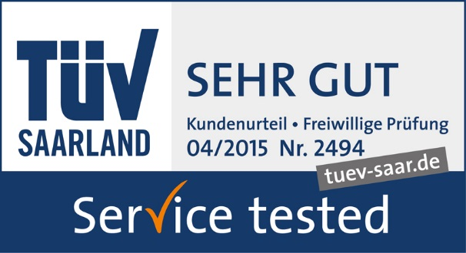  Bildrechte: Freigegeben zur lizenz- und honorarfreien Veröffentlichung in Fachmedien.  Mit der Bitte um Quellenangabe und Beleg. | Bilddatei:  KIPP TÜV Service_SEHR_GUT_2015.jpg

